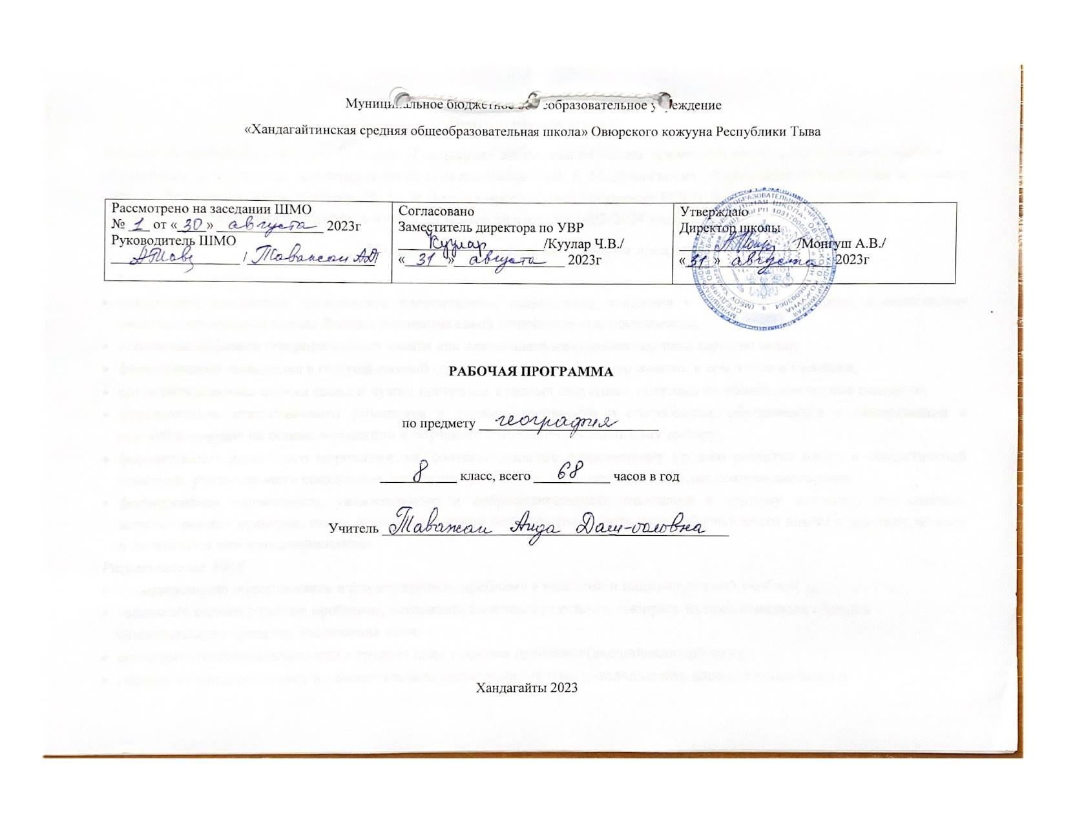
Пояснительная записка
Рабочая программа по учебному предмету «География» составлена на основе примерной программы основного общего образования по географии, ориентировано на использование УМК Е. М. Домогацких //Программа по географии основного общего образования, слово учебник, 2015г. И Положения о рабочей программе МБОУ Хандагайтинской СОШ от 31.08.2022 г. на изучение географии в 8 класс отведено 68 часов на 2023-2024 учебный год.
Планируемые результаты освоения предмета
- Личностные результаты:
- воспитание российской гражданской идентичности: патриотизма, уважения к Отечеству, прошлому и настоящему многонационального народа России; осознание своей этнической принадлежности;
- осознание ценности географического знания как важнейшего компонента научной картины мира;
- формирование поведения в географической среде – среде обитания всего живого, в том числе и человека;
- аргументированная оценка своих и чужих поступков в разных ситуациях, опираясь на общечеловеческие ценности;
- формирование ответственного отношения к учению, готовности и способности, обучающихся у саморазвития и самообразованию на основе мотивации к обучению и познанию, осознанному выбору;
- формирование целостного мировоззрения, соответствующего современному уровню развития науки и общественной практики, учитывающего социальное, культурное, языковое, духовное многообразие современного мира;
- формирование осознанного, уважительного и доброжелательного отношения к другому человеку, его мнению, мировоззрению, культуре, языку, вере, гражданской позиции; готовности и способности вести диалог с другими людьми и достигать в нем взаимопонимания.
Регулятивные УУД
- самостоятельно обнаруживать и формулировать проблему в классной и индивидуальной учебной деятельности;
- выдвигать версии решения проблемы, осознавать конечный результат, выбирать из предложенных и искать самостоятельно средства достижения цели;
- составлять (индивидуально или в группе) план решения проблемы (выполнения проекта);
- работая по предложенному и самостоятельно составленному плану, использовать наряду с основными и дополнительные средства (справочная литература, сложные приборы, компьютер);
- планировать свою индивидуальную образовательную траекторию;
- работать по самостоятельно составленному плану, сверяясь с ним и целью деятельности, исправляя ошибки, используя самостоятельно подобранные средства (в том числе и Интернет);
- свободно пользоваться выработанными критериями оценки и самооценки, исходя из цели и имеющихся критериев, различая результат и способы действий;
- самостоятельно осознавать причины своего успеха или неуспеха и находить способы выхода из ситуации неуспеха;
- уметь оценить степень успешности своей индивидуальной образовательной деятельности;
- организовывать свою жизнь в соответствии с общественно значимыми представлениями о здоровом образе жизни, правах и обязанностях гражданина, ценностях бытия и культуры, социального взаимодействия;
- уметь ориентироваться в окружающем мире, выбирать целевые и смысловые установки в своих действиях и поступках, принимать решения.
Познавательные УУД
- анализировать, сравнивать, классифицировать и обобщать понятия: давать определение понятиям на основе изученного на различных предметах учебного материала; обобщать понятия - осуществлять логическую операцию перехода от понятия с меньшим объёмом к понятию с большим объёмом;
- осуществлять логическую операцию установления родовидовых отношений;
- строить логичные рассуждение, включающее установление причинно-следственных связей;
- создавать модели с выделением существенных характеристик объекта, преобразовывать модели с целью выявления общих законов, определяющих данную предметную область;
- представлять информацию в виде конспектов, таблиц, схем, графиков; преобразовывать информацию из одного вида в другой и выбирать удобную для себя форму фиксации и представления информации;
- понимая позицию другого, различать в его речи: мнение (точку зрения), доказательство (аргументы), факты; гипотезы, аксиомы, теории. Для этого самостоятельно использовать различные виды чтения (изучающее, просмотровое, ознакомительное, поисковое), приёмы слушания;
- самому создавать источники информации разного типа и для разных аудиторий, соблюдать информационную гигиену и правила информационной безопасности;
- уметь использовать компьютерные и коммуникационные технологии как инструмент для достижения своих целей; уметь выбирать адекватные задаче инструментальные программно-аппаратные средства и сервисы.
Коммуникативные УУД
- отстаивая свою точку зрения, приводить аргументы, подтверждая их фактами;
- в дискуссии уметь выдвинуть контраргументы, перефразировать свою мысль (владение механизмом эквивалентных замен);
- учиться критично относиться к своему мнению, с достоинством признавать ошибочность своего мнения (если оно таково) и корректировать его; понимая позицию другого, различать в его речи: мнение (точку зрения), доказательство (аргументы), факты; гипотезы, аксиомы, теории;
- уметь взглянуть на ситуацию с иной позиции и договариваться с людьми иных позиций;

Содержание учебного материала
№ | Тема | По рабочей программе | Контрольные занятии
1 | Географическая карта и источники географической информации | 3
2 | Россия на карте мира | 5
3 | История изучения Территории России | 6
4 | Геологическое строение и рельеф России | 6
5 | Климат России | 10
6 | Гидрография России | 11
7 | Почвы России | 3
8 | Растительный животный мир России | 3
9 | Природные зоны России | 7
10 | Крупные природные районы России | 14
 | Резерв времени | 68
 | Итого

Календарно-тематический план по географии (8 класс)
№ | Тема урока | Кол-во часов | Дата проведения
№ | Тема урока | Кол-во часов | Примерная | Фактическая
1 | Карта и ее математическая основа | 1
2 | Топографическая карта | 1
3 | Космические и цифровые источники информации | 1
4 | Географическое положение России | 1
5 | Природные условия и ресурсы | 1
6 | Часовые пояса и зоны | 2
7 | Контрольная работа | 1
8 | Русские землепроходцы XI-XII вв | 2
9 | Географические открытия в России XVIII-XIXвв | 2
10 | Географические исследования в XXв | 1
11 | Роль географии в современном мире | 1
12 | Геологическое летоисчисление и геологическая карта | 1
13 | Тектоническое строение | 1
14 | Общие черты рельефа России | 1
15 | Литосфера и человек | 2
16 | Контрольная работа | 1
17 | Факторы определяющие климат России | 2
18 | Распределения тепла и влаги по территории России | 2
19 | Климаты России | 1
20 | Воздушные массы и атмосферные фронты | 2
21 | Атмосферные вихри | 1
22 | Атмосфера и человек | 2
23 | Моря омывающие территории России | 1
24 | Характеристика реки | 2
25 | Реки России | 1
26 | Озера и болота | 1
27 | Природные зоны | 2
28 | Великое оледенение | 2
29 | Гидросфера и человек | 1
30 | Контрольная работа | 1
31 | Формирование и свойства почвы | 1
32 | Зональные типы почв | 2
33 | Растительный и животный мир России | 1
34 | Ресурсы растительного и животного мира | 2
35 | Природные комплексы России | 2
36 | Природные зоны Арктики и Субарктики | 1
37 | Леса умеренного пояса | 1
38 | Лесостепь, степь и полупустыни. Высотная поясность | 1
39 | Природно-хозяйственные зоны | 1
40 | Контрольная работа | 1
41 | Крупные природные районы России | 1
42 | Островная Арктика | 1
43 | Восточно-Европейская равнина | 2
44 | Северный Кавказ | 1
45 | Крым | 1
46 | Уральские горы | 1
47 | Западно-Сибирская равнина | 1
48 | Средняя Сибирь | 1
49 | Северо-Восточная Сибирь | 1
50 | Пояс гор Южной Сибири | 1
51 | Дальний Восток | 1
52 | Контрольная работа | 1
53 | Природа и человек | 1

Учебное и учебно-методическое обеспечение
Для учителя:
1.Примерная основная образовательная программа образовательного учреждения. Основная школа [сост.Е.С. Савинов].-М.: Просвещение, 2011 (Стандарты второго поколения)
2.Фунтаментальное ядро содержание общего образования (Рос. акад. образования; под ред. В.В. Козлова, А.М. Контакова- 4-е изд., дораб. М.: Просвещение, 2011.-79 с (Стандарты второго поколения) )
3.Формирование универсальных учебных действий в основной школе : от действия к мысли. Система заданий: пособие для учителя/ под ред. А.Г.Асмолова- 2-е изд.- М.: Просвещение, 2011
4.Примерные программы по учебным предметам. География 5-9 классы: прект.- 2-е изд., перераб.- М.: Просвещение, 2011.-75с (Стандарты второго поколения)
5.Программа курса «География». 5-9 классы/ авт.-сост. Е.М. Домогацких- М.: ООО «Русское слово- учебник» 2012.88с- (ФГОС. Инновационная школа).
6.Домогацких Е.М. Алексеевский Н.И «География».- М.: ООО «Русское слово- учебник», 2013.
Для ученика:
1. Домогацких Е.М. Алексеевский Н.И «География».- М.: ООО «Русское слово- учебник», 2013.
2.Рабочая тетрадь для учащихся : Домогацких Е.М. Алексеевский Н.И «География».- М.: ООО «Русское слово- учебник», 2013.
3. Домогацких Е.М.,Банникров С.В «Атлас. География.8 класс »- М.: ООО «Русское слово- учебник», 2013.
4. Домогацких Е.М.,Банникров С.В «Контурные карты. География.8 класс »- М.: ООО «Русское слово- учебник», 2013

ЛИСТ КОРРЕКЦИИ РАБОЧЕЙ ПРОГРАММЫ

Уроки, которые требует коррекции |  |  |  | Уроки, содержащие коррекции
Дата (по плану), класс | № урока по КТП | Тема урока |  | Дата (фактическая | Причины корректировки | Способ корректировки
Дата (по плану), класс | № урока по КТП | Планируемая | фактическая | Дата (фактическая | Причины корректировки | Способ корректировки

